**Dotwork tatuaż - czym jest ta forma tatuażu?**

**Czym charakteryzuje się dotwork tatuaż i gdzie można wykonać tatuaż w takiej formie? Przeczytaj o tym w naszym artykule, zachęcamy do lektury.**

**Dotwork tatuaż - co to jest?**

Co to jest [Dotwork tatuaż](https://rocknroll-tattoos.pl/portfolio/dotwork/) i gdzie można wykonać tego typu tatuaż na skórze? Przeczytaj w naszym artykule!

**Metoda tatuaż z kropek**

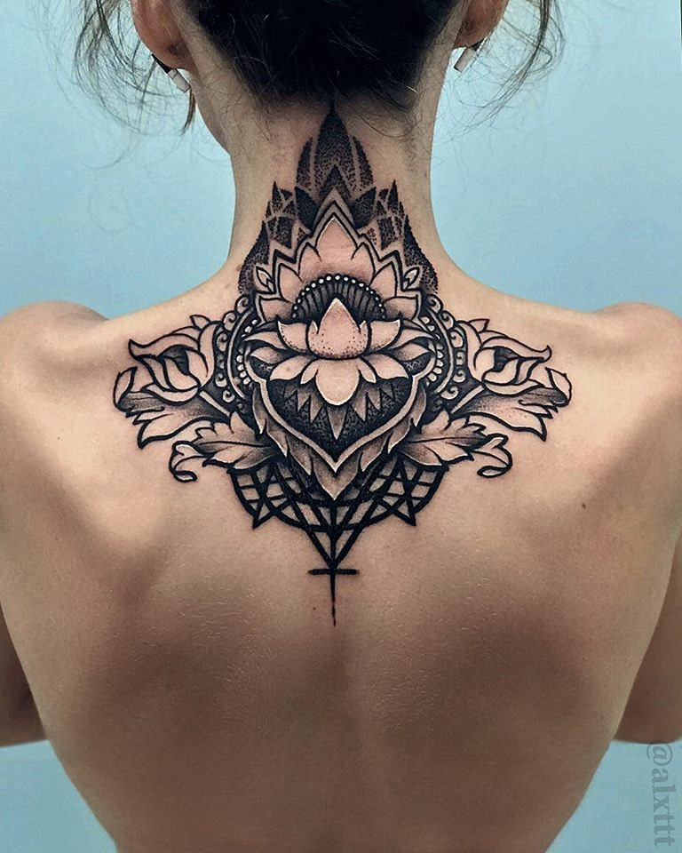

Branżą tatuażowa w Polsce jest na bardzo wysokim poziomie. Praktycznie w każdym mniejszym mieście znajdziemy salon tatuażu a w dużych miastach jest ich nawet kilka. Na rynku występuje wiele metod tatuatorskich, które powstały w odpowiedzi na zapotrzebowanie klientów, chcących ozdobić swoje ciało ciekawymi i oryginalnymi grafikami. Czym jest **dotwork tatuaż**?

**Gdzie wykonać dotwork tatuaż?**

*Dotwork tatuaż* to tworzenie tatuaży za pomocą kropkowania, czyli gęstego stawiania kropek. Tej metody tatuatorskiej można używać posługując się maszynką lub ręcznie. Gdzie wykonać tego typu tatauaż, by prezentował się pięknie na naszych ciałach a jednocześnie był wykonany profesjonalnie i bezpiecznie? Warto sprawdzić salony, które od lat działają na rynku takie jak Rock N Roll Tattoo. Marka Rock N Roll Tattoo posiada swoje salony w takich miastach jak Warszawa, Kraków, Gdańsk, Katowice, Bielsko - Biała czy Wrocław. Sprawdź ich realizacje i stronę internetową.